Ковид 19
Обнаружение болезни
Люди начинают подозревать что у них ковид из за симптомов, которые при нем возникают. Затем люди идут сдавать тест на пцр (полимеразная цепная реакция) или на антитела.
Тест на пцр. В медицинском сообществе активно обсуждают тему о том, что это тестирование недостаточно эффективное, много ложноотрицательных результатов. Кто то говорит что это связано с тем что тест был разработан в самом начале эпидемии ковид после чего вирус успел сильно измениться . Кто-то заявляет, что результаты тестирования зависят от качества диагностики и от используемых методов. При пневмониях возбудитель находится в мокроте или в биоматериале, взятом из бронхов. Если тест ПЦР сдается именно так, то диагноз будет подтверждаться. Но у многих пациентов с пневмониями мазок берут из носоглотки, а это бессмысленно. Есть фазность течения заболевания, и ее обязательно надо учитывать. На начальном этапе заболевания тест ПЦР из носоглотки покажет положительный результат, но если у больного уже развилась пневмония, вирус, условно говоря, уже "опустился" в нижние дыхательные пути, и "искать" его надо именно там.
Второй вид тестов - на антитела, которые вырабатывает иммунная система организма в ответ на попадание вируса.
Для определения ковидной пневмонии можно использовать и антительную диагностику. Но этот тест может также говорить и о том, что человек уже переболел коронавирусом. Ранние специфические антитела класса IgM появляются на пятый - седьмой день заболевания, а начиная со второй-третьей недели организм вырабатывает поздние антитела IgG. Первые циркулируют до двух месяцев, вторые - полгода и, возможно, больше.
По наличию в крови антител IgM можно судить о том, болен человек или нет в данный момент, а наличие антител IgG свидетельствует о том, что он уже перенес заболевание. Это тестирование также помогает выявить тех, кто переболел COVID-19 без симптомов.
И тот и другой тест говорит не очень точную информацию так что в случае чего сдавайте тест несколько раз.
Дальше два пути. Либо вы больны, либо вы здоровы. Если вы здоровы, то просто сохраняйте меры предосторожности. Если же все сложилось иначе и ваш диагноз подтвердился, то в лучшем случае вас запирают дома на 2х недельный карантин. А в худшем отправляют на лечение.
Что происходит в организме? Коронавирус проникает в тело через слизистые носа, глаз и рта, после чего проникает внутрь задней поверхности глотки. Далее вирус размножается и спускается от горла вниз (в легкие, бронхи и альвеолы), затем вирус вызывает фиброз или пневмонию легких
симптомы
Среди ярко выраженных симптомов фиброза легких:
- одышка, которая усиливается после физической нагрузки,
- приступы сухого кашля,
- не проходящая боль в области грудной клетки,
- хрипы,
- изменение окраски губ и конечностей,
- увеличение фаланг,
- снижение массы тела,
- быстрая утомляемость и общая слабость.
сначала коронавирус поражает промежуточную ткань
на КТ то выглядит как матовое стекло
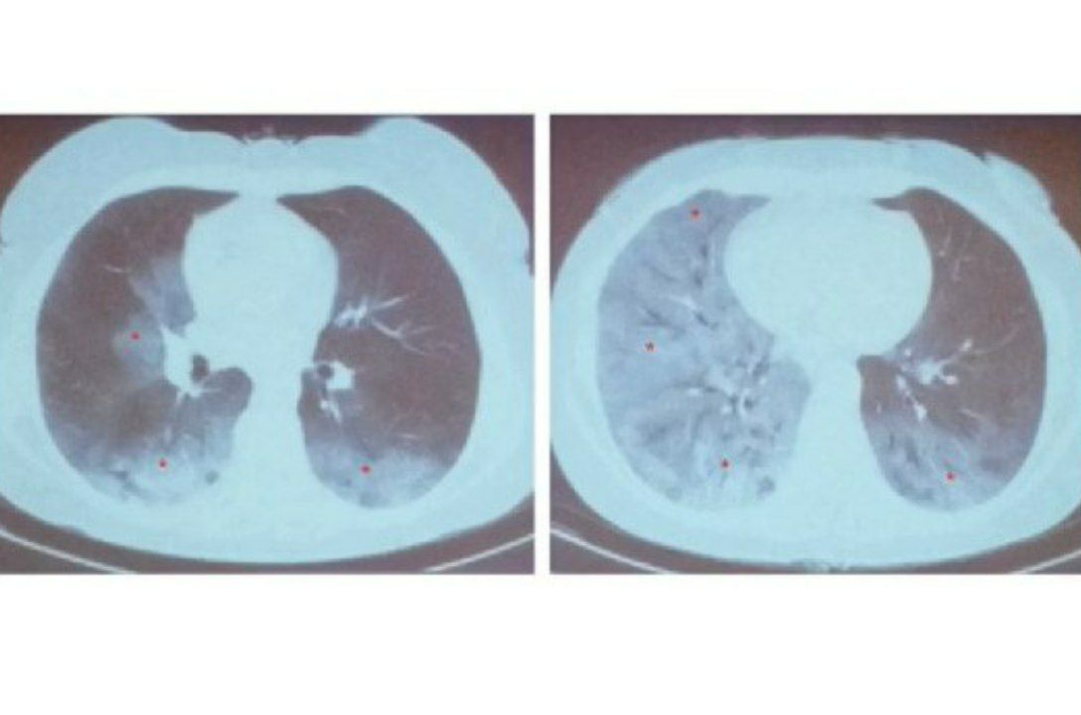матовое стекло показывает, что легочная ткань, которая должна быть воздушной и не задерживать лучи, в этих зонах уплотнилась. Это значит что альвеолы внутри заполнились жидкостью.
При коронавирусе ваши легкие могут полностью наполниться вирусом, что приведет к летальному исходу.
Компьютерная томография, или КТ - это метод исследования, который позволяет получить изображение внутренних органов с помощью их просвечивания рентгеновскими лучами. Оно проводится для выявления различных заболеваний (от аневризмы аорты до воспаления поджелудочной железы), определения стадии рака или контроля за выполнением процедур
Первый КТ-сканер был установлен в больнице Аткинсон Морли в Лондоне. Первое исследование - компьютерная томография мозга - было проведено 1 октября 1971 года.
ИСТОРИЯ СОЗДАНИЯ
История КТ начинается в 1895 году, когда немецкий физик Вильгельм открыл новый вид лучей - сейчас мы знаем его как рентгеновское излучение. В 1917 году австрийский математик Иоганн Радон вывел интегральное преобразование функции многих переменных. В 1937-м польский математик Стефан Качмаж развил его и разработал способ нахождения приблизительного решения большой системы линейных алгебраических уравнен
статистика использования кт:
кт окг обычно за месяц 246 исследований
в период ковид 763 исследований

